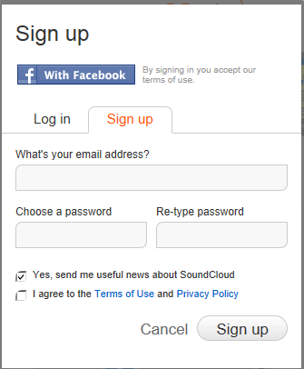
Communauté de partage de sons de toutes sortes où les gens peuvent commenter tout au long de la durée de la lecture d’une création ou d’un enregistrement.
Créer un compte
Aller sur : http://soundcloud.com/
Cliquer sur Sign up et remplir le formulaire, ou se brancher via Facebook.

Avertissement en lien avec l’inscription par Facebook : noter que cette application recevra : Vos infos de base, votre adresse email, votre anniversaire. De plus, cette application peut publier en votre nom, y compris sounds you posted, sets you posted, etc.

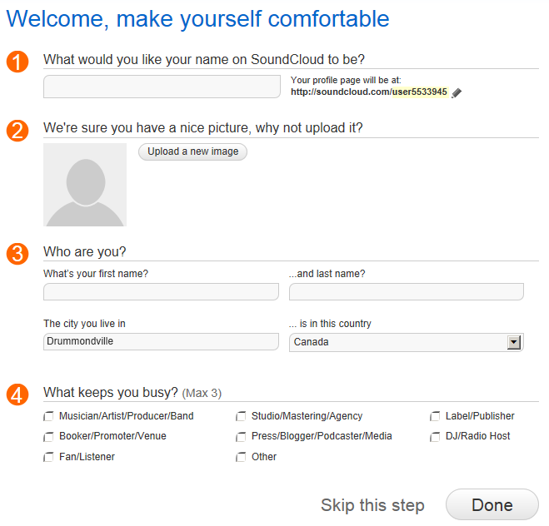
Bienvenue sur SoundCloud
Dans la page suivante, il est possible de configurer le compte ou de sauter cette étape. Noter que la première étape nous permet de choisir un nom d’usager qui sera utilisé dans l’adresse du compte SoundCloud. Ex : www.soundcloud.com/sebhamel/
- Choisir votre nom sur SoundCloud.
- Placer une photo sur votre profil.
- Qui êtes-vous?
- Qu’est-ce qui vous occupe et vous emmène sur SoundCloud?
Cliquer Done pour compléter ou Skip this step pour poursuivre sans ajouter d’information.

SoundCloud vous suggère des gens à « suivre » à la façon d’un réseau social.
Accédez à votre espace en choisissant l’une des options suivantes :
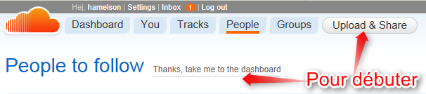
Avant de débuter, il faut confirmer votre adresse par le courriel qu’ils ont envoyé.
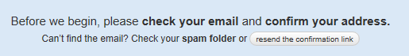
Suivre le lien bleu du courriel reçu.
You’re almost done! Please confirm your email address to finish signing up.
Vous êtes prêt à commencer!
Choisir l’option voulue : enregistrer directement ou télécharger un fichier.
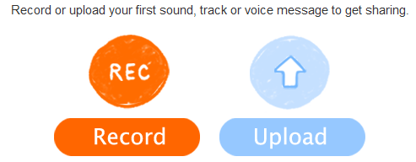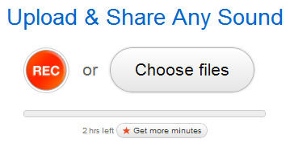
Une fois le son placé sur SoundCloud, une fiche descriptive est à compléter.
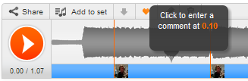
Le compte gratuit offre un espace de 2 heures de lecture.
Ajouter un commentaire en plaçant le curseur à l’endroit voulu. Il sera affiché au moment de la lecture et en survolant l’endroit où il est placé.
Partager le son sur votre réseau social favori en cliquant Share.
Explorer SoundCloud pour découvrir un environnement sonore très diversifié.
Bonne écoute et bonne création!

